4 клас Домашна работа – 25 учебна седм.

Литература
- Моля, прочетете „Приказка за птичето, което научи два чужди езика“ от Радой Киров на стр. 80 от Читанката. Желателно е новият урок да се прочете достатъчно пъти, за да стане гладко.

- Моля, отговорете на въпроса, като използвате пълно изречение и го запишете в тетрадката с широки редове:

- Защо е важно да учим родния си език?

- Моля, практикувайте наизуст стихотворението „България“ от Георги Джагаров. Моля, пазете листите – не ги мачкайте, драскайте и късайте! Ще го добавя и тук (на следващата страница) за тези, които са отсъствали. Децата ще го рецитират на тържеството в края на учебната година. Нека листът със стихотворението да се носи всеки час!

Песен

- Моля, практикувайте песента „Обичам те, родино“:

https://www.youtube.com/watch?v=1GAispGB0wc

Хубаво е да я научим отсега за тържеството в края на учебната година.

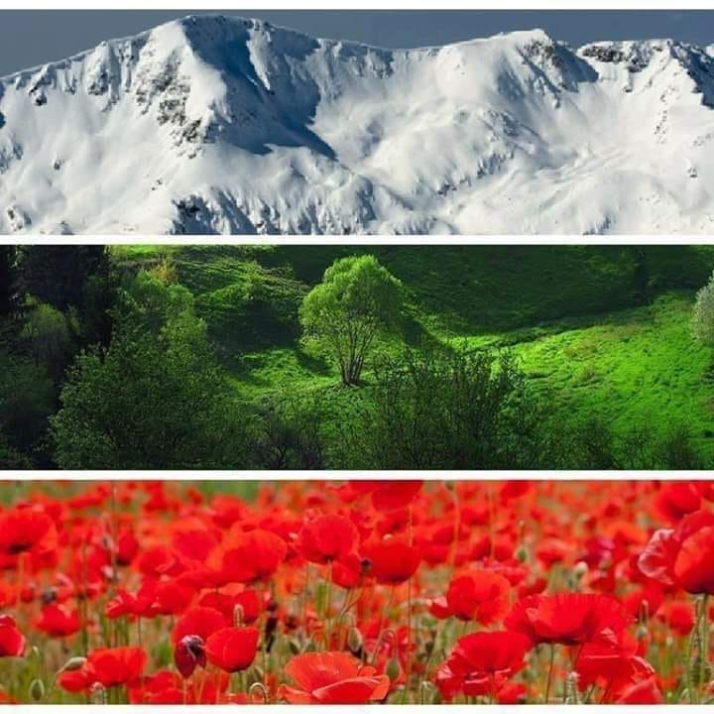
БЪЛГАРИЯ

Земя като една човешка длан...
Но по-голяма ти не си ми нужна,
Щастлив съм аз, че твойта кръв е южна,
че е от кремък твоят стар Балкан.

Какво, че виха вълци и чакали
из твоите полета и гори?
С онез, които бяха с теб добри,
ти бе добра, но злите не пожали.

Земя, като една човешка длан...
Но счупи се във тази длан сурова
стакана с византийската отрова
и кървавия турски ятaгян.

Търговци на тютюн и кръв човешка
продаваха на дребно твойта пръст,
но паднаха под теб с пречупен кръст,
че беше малка ти, но беше тежка.

И стана чудо: смертю смерт поправ,
усмихнаха се чардаклии къщи
и заплющяха знамена могъщи,
и път се ширна – радостен и прав.

Сега цъфтиш! Набъбва чернозема
под ласкавите български ръце,
дъхти на здравец твоето лице
и нова песен вятърът подема

Земя, като една човешка длан...
Но ти за мен си цяло мироздание,
че аз те меря не на разстояние,
а с обич, от която съм пиян!
Георги Джагаров
Български език
Нека си припомним, че бъдеще време на глаголите представлява действие, което предстои да бъде извършено. Образува се чрез частицата „ще“ + сегашно време на глагола -> ще ходя, ще правя, ще свиря и т.н.
Помощни думи и изрази са: утре, следващата седмица, след един месец, догодина и т.н.
Аз ще ходя на концерт утре.

- Моля, направете упражнения 3, 4 и 7 на стр. 54-55.

Човекът и обществото

- Творческа задача: Ръчно изработено табло на тема „Бележити български личности в историята, културата, науката и спорта“
Тази седмица задачата е по-различна и по-творческа. Ще Ви трябва бял картон (не много голям), хартия, ножици, снимки/рисунки (за рисунките пособия за оцветяване) и лепило.
Направете проучване за една българска бележита личност в областта на историята, културата, науката ИЛИ спорта и запишете наученото под формата на текст върху хартията (или листи от тетрадка). Изрежете в подходящи форми и залепете върху картона на различни места. Над/до текстовете залепете снимка на личността и нейните творби/постижения. Може да принтирате от интернет, или дори да нарисувате образа на личността. Вие изберете. По желание украсете таблото с рамка или нарисувайте орнаменти, имитиращи рамка. Използвайте въображението си.
Срокът за изпълнение на задачата е до края на месец ЮНИ, преди приключването на учебната година.
Донесете ги в клас, когато сте готови, защото най-красивите табла ще окачим в сградата на нашето училище и ще качим в сайта. А ето и инструкции за насока:
Съберете факти от интернет, книги и/или попитайте вашите родители за най-важната информация за избраната от Вас личност (от коя до коя година е живяла личността, родно място, образование, най-важни приноси в областта на тяхното развитие, постижения и награди).
Повече информация и примерен вариант на проекта може да видите на стр. 66-67 в учебника по Човек и Общество.

Весела ваканция и приятно творене!

